2024年度黄石市卫生健康委本级部门预算公开情况说明

目录
一、部门（单位）主要职责
二、机构设置情况
三、预算收支安排及增减变化情况
四、机关运行经费安排情况说明
五、一般公共预算“三公”经费支出情况说明
六、政府采购安排情况说明
七、国有资产占用情况说明
八、重点项目预算绩效情况说明
九、其他需要说明的情况
十、专业名词解释
十一、20XX部门预算表
十二、20XX年项目支出绩效目标批复表

第一部分 部门（单位）主要职责
2019年机构改革中，将市卫生和计划生育委员会（市深化医药卫生体制改革领导小组办公室）的职责、市民政局的老龄工作职责、市安全生产监督管理局的职业安全健康监督管理职责、市城乡建设委员会的爱国卫生运动职责进行整合，成立市卫健委，作为市政府工作部门开展工作。目前主要职责包括健康黄石建设、医药卫生体制改革、疾病预防控制和卫生应急、老年健康和医养结合、基本药物制度、卫生健康综合监督、医政管理、基层卫生、妇幼健康、干部保健、中医药发展、人口监测与家庭发展等12个方面。单位执行政府会计制度，现有编制47名，在编38人，离休1人，退休58人，政府雇员2人。
第二部分 机构设置情况
市卫健委机关为黄石市卫生健康委员会的二级预算单位，局机关内设办公室(财务科、宣传科）、政工科（机关党委办公室、离退休干部科）、规划发展与信息化科、健康黄石建设办公室（市爱国卫生运动委员会办公室、市血吸虫病防治领导小组办公室）、疾病预防控制科（卫生应急办公室、市国防动员委员会医疗卫生办公室）、医政医管科（体制改革科、药物政策与基本药物制度科）、基层卫生健康科(老龄健康科)、综合监督科(政策法规科、行政审批科)、妇幼健康科、中医药综合科（中医药医政管理科、科技教育科）、人口监测与家庭发展科、市委保健委员会办公室12个机构。
委直属参照公务员法管理事业单位1个。为：黄石市卫生健康委员会综合监督执法局。
公益一类事业单位6个。分别为：黄石市疾病预防控制中心、黄石市中心血站、黄石市结核病防治院、黄石市医学评价暨继续教育办公室、黄石市临床检验中心、黄石市急救中心。
公益二类事业单位5个。分别为：黄石市临床放射杂志社、时珍国药杂志社、黄石市中心医院、黄石市妇幼保健院、黄石市中医医院。
第三部分 预算收支安排及增减变化情况
（一）收入支出预算总体情况及增减变化情况说明
按照综合预算的原则，市卫健委机关所有收入和支出均纳入部门预算管理。收入包括：一般公共预算拨款收入；支出包括：卫生健康支出；2024年度收支总预算9056.22万元。
其中：1、收入预算情况。2024年度收入预算9056.22万元， 比上年预算增加2996.77万元，增长49.46%。其中，一般公共预算拨款收入9056.22万元，占本年收入100%，包括经费拨款9056.22万元。
收入增加原因：项目增加。
2、支出预算情况。2024年度支出预算9056.22万元， 万元， 比上年预算增加2996.77万元，增长49.46%。按支出功能分类本年支出预算构成为：卫生健康支出9056.22万元，占本年支出100%。
按支出结构划分本年支出预算构成为：基本支出1264.22万元，占总支出的13.96%；项目支出7792万元，占总支出的86.04%。
支出增加原因：
（1）2024年基本支出比上年预算减少52.23万元，下降3.97%，主要是本年人员减少；
（2）2024年项目支出比上年预算增加3049万元，增长64.28%，主要是本年新增公立医院改革补助经费3200万元、重点专科建设发展经费300万元，减少免费无创产前基因检测经费和生育托育奖励经费448万元等。
（二）财政拨款收支预算总体情况说明
2024年度财政拨款收支总预算9056.22万元，收入全部为一般公共预算拨款（无政府性基金预算及国有资本经营预算拨款）。
支出包括：卫生健康支出9056.22万元，占100%。
（三）一般公共预算支出情况说明
1、一般公共预算支出规模变化情况。
2024年度一般公共预算支出9056.22万元，与上年预算相比，一般公共预算支出增加2996.77万元，增长49.46%。主要原因：本年项目增加。
2、一般公共预算支出结构情况。
2024年度一般公共预算支出9056.22万元，主要用于以下方面：卫生健康支出（类）9056.22万元，占100%。
3、一般公共预算支出具体使用情况。
（1）卫生健康支出(类)卫生健康管理事务（款）行政运行（项）2024年预算数为1264.22万元，比上年预算减少52.23万元，下降3.97%。主要原因是人员减少。
（2）卫生健康支出(类)卫生健康管理事务（款）其他卫生健康管理事务支出（项）2024年预算数为7692万元，比上年预算增加3249万元，增长73.13%。主要原因是本年新增公立医院改革补助经费3200万元、重点专科建设发展经费300万元，减少免费无创产前基因检测经费和生育托育奖励经费448万元等。
（3）卫生健康支出(类)公共卫生（款）基本公共卫生服务（项）2024年预算数100万元，比上年预算增加0万元，增长0%。与上年对比无增减变化，与上年预算持平。
（四）一般公共预算基本支出情况说明
2024年度一般公共预算基本支出1264.22万元，其中：
人员经费1139.33万元，主要包括：基本工资178.3万元、津贴补贴136.01万元、奖金241.83万元、绩效工资9.43万元、机关事业单位基本养老保险缴费72.41万元、职业年金缴费36.2万元、职工基本医疗保险缴费79.5万元、其他社会保障缴费1.18万元、住房公积金70.67万元、其他工资福利支出14万元、离休费16.8万元、退休费246.83万元、医疗费补助36.17万元；
公用经费124.89万元，主要包括：办公费29.8万元、公务接待费1.5万元、劳务费20万元、工会经费11.78万元、福利费14.72万元、公务用车运行维护费4万元、其他交通费用28.86万元、其他商品和服务支出14.23万元。
（五）政府性基金预算支出情况说明
2024年本部门预算中没有使用政府性基金预算拨款安排的支出，故无此项预算，与上年对比无增减变化，与上年预算持平。
（六）国有资本经营预算支出情况说明
2024年本部门预算中没有使用国有资本经营预算拨款安排的支出，故无此项预算，与上年对比无增减变化，与上年预算持平。
（七）项目支出预算情况说明
2024年度预算共安排项目支出7792万元，比上年增加3049万元，增长64.28%，增加原因主要是：是本年新增公立医院改革补助经费3200万元、重点专科建设发展经费300万元，减少免费无创产前基因检测经费和生育托育奖励经费448万元等。主要包括：本年财政拨款安排7792万元（其中，一般公共预算拨款安排7792万元）。
项目包括：1、实施国家基本药物制度补助资金项目。预算经费200万元，比上年预算增加0万元，增长0%。主要用于保障基层医疗机构运转，人员支出。
- 重点专科建设发展经费项目。预算经费300万元，比上年预算增加300万元，增长100%。主要用于深入推进计生转型发展，重点保障计生两扶、监督执法、住院护理险、计生助你行等工作；为身份不明或无力支付费用的急危重伤病患者得到及时救助、有效的救助。保障职称评审等工作正常开展。
- 黄石市医疗纠纷人民调解委员会工作经费项目。预算经费25万元，比上年预算增加0万元，增长0%。主要用于市医疗纠纷人民调解委员会的工作经费。
- 城镇独生子女年老父母计划生育奖励项目。预算经费1000万元，比上年预算增加0万元，增长0%。主要用于落实计划生育基本国策，稳定低生育水平投入保障措施；支持计划生育工作，促进人口长期均衡发展。
- 公立医院改革补助经费项目。预算经费3200万元，比上年预算增加3200万元，增长100%。主要用于深化公立医院综合改革，建立健全现代医院管理制度，协调推进医疗价格、人事薪酬、药品流通，医保支付，提高医疗卫生服务质量。
- 基本公共卫生服务经费项目。预算经费100万元，比上年预算增加0万元，增长0%。主要用于实现基本公共卫生服务均等化，目标是保障城乡居民获得最基本、最有效的基本公共卫生服务，缩小城乡居民基本公共卫生服务的差距，使大家都能享受到基本公共卫生服务，最终使老百姓不得病、少得病、晚得病、不得大病。
- 人口健康发展补助经费项目。预算经费400万元，比上年预算减少478万元，下降119.5%。主要用于生育托育奖励和免费无创产前基因检测。
- 医疗机构取消药品加成财政专项补助经费项目。预算经费2017万元，比上年预算增加27万元，增长1.36%。主要用于公立医院落实医改目标，保障医疗机构运行。
- 血防经费项目。预算经费40万元，比上年预算增加0万元，增长0%。主要用于各城区查螺、灭螺，查病、治病，小型灭螺工程和健康教育等，购买灭螺药品、血防宣传教育、防护器具、血防能力建设、日常公用支出等。
- 应急物资储备库房租项目。预算经费50万元，比上年预算增加0万元，增长0%。主要用于支付租用的国药（黄石）公司医疗应急物资储备仓库的年租金。
- 卫生健康管理服务经费项目。预算经费430万元，比上年预算增加0万元，增长0%。主要用于深入推进计生转型发展，重点保障计生两扶、监督执法、住院护理险、计生助你行等工作；保障职称评审等工作正常开展。
- 黄石市干部保健工作经费项目。预算经费30万元，比上年预算增加0万元，增长0%。主要用于上级领导在黄的医疗保健工作、市委保健委员会确定的保健对象的医疗保健工作、高级外宾、高级专家在黄的医疗安排、全市重大会议和重大活动的医疗卫生保障工作。
第四部分 机关运行经费安排情况说明
2024年度机关运行经费机关运行经费预算总额为124.89万元，比上年减少15.55万元，下降11.07%，减少原因主要是：在职人数减少。
2024年度机关运行经费预算包括：办公费29.8万元、公务接待费1.5万元、劳务费20万元、工会经费11.78万元、福利费14.72万元、公务用车运行维护费4万元、其他交通费用28.86万元、其他商品和服务支出14.23万元。
第五部分 一般公共预算“三公”经费支出情况说明
（一）一般公共预算“三公”经费支出总体情况说明。
2024年“三公”经费一般公共预算5.5万元，比上年预算增加0万元，增长0%。主与上年对比无增减变化，与上年预算持平。
（二）一般公共预算“三公”经费支出具体情况说明。
1、因公出国(境)费预算0万元，比上年预算增加0万元，增长0%，与上年对比无增减变化，与上年预算持平。
2、公务用车购置及运行费预算0万元，比上年预算增加0万元，增长0%；其中：
(1)公务用车购置费0万元，比上年预算增加0万元，增长0%，与上年对比无增减变化，与上年预算持平。
(2)公务用车运行费4万元，比上年预算增加0万元，增长0%，与上年对比无增减变化，与上年预算持平。
3、公务接待费预算1.5万元，比上年预算增加0万元，增长0%，与上年对比无增减变化，与上年预算持平。
第六部分 政府采购安排情况说明
2024年本部门单位编制政府采购预算3.84万元，比上年增加2.79万元，增长265.71%。增加的主要原因：本年度复印纸采购数量增加。
其中：货物类政府采购预算3.84万元，主要是集中采购复印纸、打印机等支出；工程类政府采购预算0万元；服务类政府采购预算0万元。
第七部分 国有资产占用情况说明
截至2023年12月31日，本部门单位占有房屋面积9934.15平方米；单价 50 万元以上的通用设备1台（套）；单价 100 万元的以上专用设备1台（套）；现有公务用车1辆，其中，应急保障用车1辆。
2024年部门预算安排购置：车辆0辆，其中，一般公务用车0辆、机要通信用车0辆、应急保障用车0辆、执法执勤用车0辆、特种专业技术用车0辆、其他用车0辆；单价 50 万元以上通用设备0台（套）；单价 100 万元以上专用设备0台（套）。
第八部分 重点项目预算绩效情况说明
2024年，本部门（单位）项目支出全面实施绩效目标管理，项目总预算7792万元，12个项目，比上年增长3049万元，增长64.28%。根据以前年度绩效评价结果，优化医疗机构取消药品加成补助经费等项目支出2024年预算安排，并进一步改进管理、完善政策。重点项目预算绩效具体情况：
1、实施国家基本药物制度补助资金项目。
（1）项目概况：保证基本药物足量供应和合理使用，有利于保障群众基本用药权益，转变“以药补医”机制，也有利于促进药品生产流通企业资源优化整合，对于实现人人享有基本医疗卫生服务，维护人民健康，体现社会公平，减轻群众用药负担，推动卫生事业发展。围绕公共卫生和人民群众常见病、多发病和重点疾病，以及基本医疗卫生保健需求，积极组织开展以循证医学证据为基础的药品成本效益和药物经济学等分析评估，遴选国家基本药物，保证人民群众基本用药。目录内的基本药物价格实施零差率销售。对基层医疗机构药品收支结余减少部分，我市设立基层医疗机构实施国家基本药物制度补助经费，保障基层医疗机构运转，人员支出。
（2）项目内容：根据卫生部等九部委《关于印发<关于建立国家基本药物制度的实施意见>的通知》（卫药政发〔2009〕78号），实行基本药物制度的县（市、区），政府举办的基层医疗卫生机构配备使用的基本药物实行零差率销售，各地要按国家规定落实相关政府补助政策。《财政部 国家卫生计生委关于印发<基层医疗卫生机构实施国家基本药物制度补助资金管理办法>的通知》（财社〔2014〕139号）、《关于印发<湖北省基层医疗卫生机构实施国家基本药物制度补助资金管理实施办法>的通知》（鄂财社发〔2014〕109号）、《关于印发<黄石市基层医疗卫生机构实施国家基本药物制度补助资金管理实施办法>的通知》（黄财社发〔2015〕50号），国家、省、市均设立基层医疗卫生机构实施国家基本药物制度补助资金。
（3）立项依据：《国家发改委、卫生部关于建立国家基本药物制度的实施意见》和《关于完善国家基本药物制度的意见》文件精神，我市制定《国家基本药物制度目录》。
（4）实施单位：黄石市卫生健康委员会。
（5）项目期：2024年度。
（6）年度预算安排：2024年预算安排200万元，比上年增长0万元，增长0%。其中，200万元资金来源全部为当年一般公共预算财政拨款。
（7）2024年度项目绩效总目标是：基层医疗机构实施国家基本药物制度，推进综合改革顺利进行,对实施国家基本药物制度的基层医疗机构给予补助，支持国家基本药物制度在基层医疗机构顺利实施。
产出指标：基层医疗卫生机构实施国家基本药物制度覆盖率100%，村卫生室实施国家基本药物制度覆盖率100%，村卫生室服务能力持续提升。工作完成及时率100%，预算控制率100%。
效益指标：乡村医生收入保持稳定，村卫生室工作人员素质持续提升。
满意度指标：服务对象满意度指标80%以上。
- 重点专科建设发展经费项目。
（1）项目概况：本项目通过对市级公立医院临床重点学科建设以奖代补，促进医院加大学科建设投入和人才、技术引进，提升全市临床诊疗服务能力和医疗质量。 根据国家、省级重点专科的设置条件，结合我市实际情况，2023年积极争创国家级临床重点专科项目1个，新创建省级临床重点专科8-10个。
（2）项目内容：《国务院办公厅关于城市公立医院综合改革试点的指导意见》（国办发〔2015〕38号）等文件要求，各级政府要落实符合区域卫生规划的公立医院基本建设和设备购置、重点学科发展、人才培养、符合国家规定的离退休人员费用和政策性亏损补贴等投入。省、市卫生行政部门分别制定了《湖北省临床重点专科建设管理办法》（鄂卫办法〔2009〕205号和《黄石市临床重点专科建设奖励办法》（黄卫发〔2013〕130号）等临床重点专科建设相关管理规范和奖励方案，对成功创建的国家级、省级、黄石市级临床重点专科分别予以不同等次的经费奖励。
（3）立项依据：市委人才办等6部门《关于印发<关于进一步加强卫生健康人才队伍建设的若干措施>的通知》（黄卫通〔2023〕3号）明确提出，新创建国家级临床重点专科、临床医学中心、实验室的，由市级财政给予100万资金支持，成功新创建省级临床重点专科、临床医学中心、实验室的，由市级财政给予30万资金支持。按照新创建1个国家级临床重点专科、8个省级临床重点专科计算，合计300万元。经费用于补助医疗机构在临床学科建设、进修培训、学术研讨、学科能力提升等方面的支出。经费用于医疗机构学科建设，进修培训，学术研讨，学科能力提升等方面。
（4）实施单位：黄石市卫生健康委员会。
（5）项目期：2024年度。
（6）年度预算安排：2024年预算安排300万元，比上年增长300万元，增长100%。其中，300万元资金来源全部为当年一般公共预算财政拨款。
（7）2024年度项目绩效总目标是：新创建国家级临床重点专科1个，新创建省级临床重点专科8-10个。
产出指标：新创建国家级临床重点专科1个，新创建省级临床重点专科8-10个；三级公立医院CMI≥1，三级公立医院DRG组数≥700组，工作任务完成及时率100%。
效益指标：重大疾病临床诊疗能力水平提升，促进全市医疗卫生事业高质量发展，黄石市医疗服务能力及区域地位提升。
满意度指标：公立医院住院患者满意度≥91.71%。
- 城镇独生子女年老父母计划生育奖励项目。
（1）项目概况：城镇独生子女年老父母计划生育奖励是落实计划生育基本国策，稳定低生育水平投入保障措施；支持计划生育工作，促进人口长期均衡发展；主要投入：对国有和县属以上集体企业领取了《独生子女证》或《独生子女父母光荣证》。1、对男性年满60周岁，女性年满55周岁，只生育（含依法收养）一个子女且领取了《独生子女证》或《独生子女父母光荣证》的户籍在我市的城镇居民 未享受机关事业单位、企业退休职工计生奖励政策及农村部分计划生育家庭奖励扶助政策的独生子女父母，每人一次性奖励3500元。
（2）项目内容：据测算，我市每年符合政策人数约为3000人，每人奖励3500元，市级财政承担1000万元。
（3）立项依据：《中华人民共和国人口与计划生育法》和《湖北省人口与计划生育条例》 明确规定，在国家提倡一对夫妻生育一个子女期间，按照规定应当享受计划生育家庭老年人奖励扶助的，继续享受相关奖励扶助。《中共中央国务院关于全面加强人口和计划生育工作统筹解决人口问题的决定》(中发〔 2006〕22 号)、《中共中央国务院关于全面实施两孩政策改革完善计划生育服务管理的决定》(中发〔2015〕40号)和《中共湖北省委湖北省人民政府关于全面加强人口和计划生育工作统筹解决人口问题的决定》(鄂发〔2007〕25号)。
（4）实施单位：黄石市卫生健康委员会。
（5）项目期：2024年。
（6）年度预算安排：2024年预算安排1000万元，比上年增长0万元，增长0%。其中，1000万元资金来源全部为当年一般公共预算财政拨款。
（7）2023年度项目绩效总目标是：全面落实城镇独生子女年老父母计划生育一次性奖励。
产出指标：预计发放人数4000人，奖励资金补助合规率100%，资金发放完成比例100%，奖励资金补助及时率100%，预算控制率100%，企业退休职工计划生育奖励标准3500元/人。
效益指标：落实计划生育基本国策，退休计生家庭生活条件改善认可度达到90%，促进卫生健康事业持续健康发展。
满意度指标：受奖励对象满意度90%。
- 公立医院改革补助经费项目。
（1）项目概况：2017年和2018年：重点项目建设经费1600万元，公立医院综合改革经费1500万元。2019年3500万元，包括重点项目建设经费1600万元，公立医院综合改革经费1700万元，其中基层医疗机构落实国家基本药物制度补助经费200万元。2020年暂停。
（2）项目内容：《财政部 卫生计生委中医药局关于印发<公立医院补助资金管理暂行办法>的通知》（财社〔2015〕256号）明确，中央财政公立医院补助资金现阶段重点支持公立医院综合改革等工作，用于公立医院综合改革方面的补助资金主要支持推进城市和县级公立医院综合改革相关工作。
（3）立项依据：根据《国务院办公厅关于城市公立医院综合改革试点的指导意见》（国办发〔2015〕38号）、《关于巩固破除以药补医成果持续深化公立医院综合改革的意见》（鄂卫生计生发〔2018〕7号）、《关于巩固破除以药补医成果持续深化公立医院综合改革的实施意见》（黄卫生计生发2018〕7号），要全面落实政府投入责任，结合年度预算编制工作，落实符合区域卫生规划的公立医院基本建设和设备购置等投入，落实对专科医院的投入政策。
（4）实施单位：黄石市卫生健康委员会。
（5）项目期：2024年度。
（6）年度预算安排：2024年预算安排3200万元，比上年增长3200万元，增长100%。其中，3200万元资金来源全部为当年一般公共预算财政拨款。
（7）2024年度项目绩效总目标是：深化公立医院综合改革，建立健全现代医院管理制度，协调推进医疗价格、人事薪酬、药品流通，医保支付，提高医疗卫生服务质量。
产出指标：医疗服务（不含药品、耗材、检查、化验收入）占公立医院收入的比例较上年上升，公立医院资产负债率较上年降低，住院次均费用增幅较上年降低，120急救中心应急管理较上年提高，三级公立医院出院患者手术占比较上年提高，公立医院平均住院日较上年降低，预算完成及时率100%。
效益指标：三级公立医院万元能耗支出较上年降低，实现收支平衡的公立医院数占公立医院总数的比例较上年提高，基层医疗卫生机构诊疗人次占医疗卫生机构诊疗总人次数的比例较上年提高，公立医院每急诊人次平均收费水平增长比例较上年降低，公立医院出院者平均医药费用增长比例较上年降低，三级公立医院门诊人次数与出院人次数比较上年降低。
满意度指标：公立医院职工满意度≥75%，公立医院门诊患者满意度≥83%，公立医院住院患者满意度≥90%。
- 基本公共卫生服务经费项目。
（1）项目概况：通过实施国家基本公共卫生服务项目和重大公共卫生服务项目，明确政府责任，对城乡居民健康问题实施干预措施，减少主要健康危险因素，有效预防和控制主要传染病及慢性病，提高公共卫生服务和突发公共卫生事件应急处置能力，使城乡居民逐步享有均等化的基本公共卫生服务。实现基本公共卫生服务均等化，目标是保障城乡居民获得最基本、最有效的基本公共卫生服务，缩小城乡居民基本公共卫生服务的差距，使大家都能享受到基本公共卫生服务，最终使老百姓不得病、少得病、晚得病、不得大病。
（2）项目内容：《《省财政厅关于下达2019年中央财政基本公共卫生服务资金的通知》规定：2019年各级财政对基本基本公共卫生服务的补助提高到每人每年不低于69元，按照常住人口人均每年增加5元；国家卫健委《关于做好2021年基本公共卫生服务项目工作的通知》：2021年人均基本公卫服务经费补助标准79元；国家卫健委《关于做好2022年基本公共卫生服务项目的通知》：2023年基本公共卫生服务经费人均财政补助标准为89元。按照常住人口人均每年新增5元的惯例，预计2024年基本公共卫生服务经费人均财政补助标准为94元。城区人口91.29万（含新港园区），市级财政承担10%，本级负担851万元。
（3）立项依据：《中共中央国务院关于深化医药卫生体制改革的意见》（中发[2009]6号）；《国务院关于印发“十二五”期间深化医药卫生体制改革规划暨实施方案的通知》（国发[2012]11号）。《关于印发医疗卫生领域中央财政事权和支出责任划分改革方案的通知》（国发办[2018]67号）、《关于印发湖北省基本公共服务领域省与市县共同财政事权和支出责任划分改革方案的通知》，《卫生部财政部人口计生委关于促进基本公共卫生服务逐步均等化的意见》（卫妇社发〔2009〕70号）：“基本公共卫生服务项目主要通过城市社区卫生服务中心（站）、乡镇卫生院、村卫生室等城乡基层医疗卫生机构免费为全体居民提供。”
（4）实施单位：黄石市卫生健康委员会。
（5）项目期：2023年度。
（6）年度预算安排：2023年预算安排100万元，比上年增长0万元，增长0%。其中，100万元资金来源全部为当年一般公共预算财政拨款。
（7）2023年度项目绩效总目标是：1.居民规范化电子健康档案覆盖率≥62%。2.适龄儿童国家免疫规划疫苗接种率≥90%。3.7岁以下儿童健康管理率≥85% 4.0-6岁儿童眼保健和视力检查覆盖率≥90%。5.孕产妇系统管理率≥90%。6.65岁及以上老年人城乡社区规范健康管理服务率≥62% 。7.高血压患者基层规范管理服务率≥62% 。8.2型糖尿病患者基层规范管理服务率≥62%。9.社区在册居家严重精神障碍患者健康管理率≥80%。10.肺结核患者管理率≥90%。11.老年人中医药健康管理率≥70%。12.儿童中医药健康管理率≥77%。13.传染病和突发公共卫生事件报告率≥95%。14.卫生监督协管各专业每年巡查（访）2次完成率≥90%。
产出指标：服务人口91.29万，居民规范化电子健康档案覆盖率达62%以上，适龄儿童国家免疫规划疫苗接种率达90%以上，7岁以下儿童健康管理率达85%以上，0-6岁儿童眼保健和视力检查覆盖率达90%以上，孕产妇系统管理率达90%以上，65岁及以上老年人城乡社区规范健康管理服务率达62%以上，高血压患者基层规范服务率达62%以上，2型糖尿病患者基层规范管理服务率达62%以上，社区在册居家严重精神障碍患者健康管理率达90%以上，肺结核患者管理率达90%以上，老年人中医药健康管理率70%以上，儿童中医药健康管理率达77%以上，传染病和突发公共卫生事件报告率达95%以上等。
效益指标：城乡居民公共卫生差距不断缩小，居民健康素养水平不断提高，基本公共卫生服务水平不断提高。
满意度指标：服务对象满意度≥90%。
- 人口健康发展补助经费项目。
（1）项目概况：由2023年新增项目生育托育奖励和免费无创产前基因检测两个项目整合而成，其中：生育托育奖励项目2023年预算安排198万元，免费无创产前基因检测项目2023年预算安排680万元。
（2）项目内容：生育奖励、托育补贴、免费无创产前基因检测。
（3）立项依据：按照《关于优化生育政策促进人口长期均衡发展的实施意见》（黄发【2022】13号）文件，2022年9月1日起，对我市城区符合法律法规规定，生育二孩及以上且小孩落户黄石的家庭，一次性发放1000元生育奖励。对符合法律法规定生育的二孩及以上婴幼儿，在城区登记备案的托育机构入托的，按照每人每年500元标准给予托育机构补贴，所需经费由市级和城区各承担50%。开展托育机构示范创建活动，每两年在全市评选20个示范托育机构予以表扬，分别给予5万元奖补资金。按照《关于开展免费孕妇无创产前DNA检测及诊断项目实施方案》（黄卫办通【2023】3号），每例孕妇无创产前DNA检测按680元结算。
（4）实施单位：黄石市卫生健康委员会。
（5）项目期：2024年度。
（6）年度预算安排：2024年预算安排400万元，比上年减少478万元，减少54.44%。其中，400万元资金来源全部为当年一般公共预算财政拨款。
（7）2024年度项目绩效总目标是：有效释放生育潜能，提升家庭发展能力。
产出指标：生育奖励人数2800人，托育补贴人数800人，无创产前DNA检测人数8000人，奖励资金补助合规率100%，资金发放完成比例100%，奖励资金补助及时率100%。
效益指标：促进优生优育。
满意度指标：受奖励对象满意度≥90%。
- 医疗机构取消药品加成财政专项补助经费项目。
（1）项目概况：为全面取消药品加成，进一步深化我市城市公立医院综合改革，城市公立医院全面取消药品加成（中药饮片除外），破除以药补医机制。将公立医院补偿由服务收费、药品加成收入和政府补助三个渠道改为服务收费和举办机构补助两个渠道。通过调整医疗服务价格、加大政府投入、改革支付方式、降低医院运行成本等，建立科学合理的补偿机制。缓解群众看病贵。所有公立医院全面取消药品加成（中药饮片除外）。对医院减少的合理收入的补偿，原则上通过医疗技术服务价格调整补偿80%，政府补助20%。对本地区城市公立医院取消药品加成政府补助部分采取绩效考核方式予以补助。我市于2017年7月31日12时取消药品加成。公立医院补偿由服务收费、药品加成收入和政府补助三个渠道改为服务收费和举办机构补助两个渠道，公立医院减少的收入通过价格和财政补偿予以弥补。
（2）项目内容：全市市中心医院、市妇幼保健院、市中医医院、市二医院、市四医院、市五医院、市精神病院、市结防院、武钢大冶铁矿职工医院、黄石国安医院、十五冶职工医院、湖北理工学院黄石团城山骨科医院、金山店铁矿职工医院、灵乡铁矿职工医院等14家医疗机构，药品加成收入（不含中药饮片）总计10085万元，其中按政策价格补偿80%，计8068万元，财政补偿20%，计2017万元。经费主要用于公立医院落实医改目标，保障医疗机构运行。
（3）立项依据：根据《国务院办公厅关于城市公立医院综合改革试点的指导意见》（国办发〔2015〕38号）、省医改办省卫生计生委等七部门《关于取消药品加成全面启动城市公立医院综合改革工作的通知》（鄂医改办发〔2017〕1号）、市医改办、市卫计委《关于取消药品加成全面启动城市公立医院综合改革工作的通知》（黄医改【2017】4号）有关要求。
（4）实施单位：黄石市卫生健康委员会。
（5）项目期：2024年。
（6）年度预算安排：2024年预算安排2017万元，比上年增长27万元，增长1.36%。其中，2017万元资金来源为当年一般公共预算财政拨款。
（7）2024年度项目绩效总目标是：落实医改目标任务，公立医院取消药品加成。
产出指标：取消药品加成医疗机构数14家医院，药品加成（中药饮片除外）零加成，财政补偿完成比例100%，政府补偿完成及时率100%，预算控制率100%。
效益指标：减轻患者负担，破除以药补医机制，促进公立医院健康规范发展。
满意度指标：群众满意度≧90%。
卫生健康管理服务经费项目。
（1）项目概况：由于卫生健康和计生工作职能整合，将原计生事业费、老年健康服务专项经费、疾病应急救助基金等纳入卫生健康管理服务经费中统筹使用。
（2）项目内容：2023年卫生服务工作经费430万元明细组成：失独家庭住院护理险40万元，计划生育特殊家庭公交温馨卡50万元，计生协项目配套经费及工作经费6万元，计划生育利益导向260万元，卫生健康宣教费10万元，职称评审等评审费16万元，疾病应急救助基金3万元，信息化经费30万元、老龄工作经费15万元。
（3）立项依据：《中华人民共和国人口与计划生育条例》、《湖北省人口与计划生育条例》、《财政部人口计生委关于完善人口和计划生育投入保障机制的意见》。《黄石市村卫生室全科医生定向委托培养定向招聘工作实施方案》(黄政办发〔2017〕49号)，《湖北省省级党政机关评审费管理暂行办法》、《黄石市市级党政机关会议管理费管理办法》、《关于开展2020年度黄石市卫生专业技术高级职务资格区域评审申报工作的通知》、《医院评审暂行办法》、《“十三五”健康老龄化规划》，《市委办公室市政府办公室关于印发黄石市卫生健康委员会职能配置、内设机构和人员编制规定的通知》（黄办文【2019】14号）等。国办发〔2013〕15号《国务院办公厅关于建立疾病应急救助制度的指导意见》、鄂财政发[2014]101号《湖北省疾病应急救助基金管理暂行办法》、鄂卫生计生发[2017]22号《湖北省疾病应急救助基金管理办法》、黄石政规[2014]2号《黄石市疾病应急救助制度实施细则（试行）》、《市财政局关于编制市直部门2020年预算和2020-2022年支出规划的通知》（黄财预发【2019】190号）、《湖北省事业单位政府购买服务改革实施方案》（鄂财综发[2016]44号）、《黄石市财政局关于做好政府购买服务指导性目录编制管理工作的通知》（黄财综发(2019)153号）。
（4）实施单位：黄石市卫生健康委员会。
（5）项目期：2023年度。
（6）年度预算安排：2023年预算安排430万元，比上年增长0万元，增长0%。其中，430万元资金全部来源为当年一般公共预算财政拨款。
（7）2023年度项目绩效总目标是：深入推进计生转型发展，重点保障计生两扶、监督执法、住院护理险、计生助你行等工作；为身份不明或无力支付费用的急危重伤病患者得到及时救助、有效的救助。保障职称评审等工作正常开展。
产出指标：一次性抚慰金人员96人；两扶人员2599人；开展敬老月活动不少于1次；计生技术服务不少于900人次；职称评审、重点学科建设等不少于1次；计划生育特殊家庭公交温馨卡发放完成率1次。
效益指标：受助对象经济负担减轻；两扶及抚慰对象受到关怀认可度≥90%；落实计划生育基本国策；较大促进维护生育健康、社会和谐稳定、计生事业转型发展。
满意度指标：受助对象及家庭满意度85%以上。
- 卫生健康管理服务经费项目。
（1）项目概况：根据卫生健康职能职责，将智慧医疗、计生事业费、业务评审等纳入卫生健康管理服务经费中统筹使用。
（2）项目内容：2024年卫生服务工作经费430万元明细组成：失独家庭住院护理险40万元，计划生育家庭奖励扶助、特别扶助371万元等。
（3）立项依据：《湖北省省级党政机关评审费管理暂行办法》、《黄石市市级党政机关会议管理费管理办法》、《关于开展2020年度黄石市卫生专业技术高级职务资格区域评审申报工作的通知》、《医院评审暂行办法》，《市委办公室市政府办公室关于印发黄石市卫生健康委员会职能配置、内设机构和人员编制规定的通知》（黄办文【2019】14号）等。《湖北省事业单位政府购买服务改革实施方案》（鄂财综发[2016]44号）、《黄石市财政局关于做好政府购买服务指导性目录编制管理工作的通知》（黄财综发(2019)153号）。
（4）实施单位：黄石市卫生健康委员会。
（5）项目期：2024年度。
（6）年度预算安排：2024年预算安排430万元，比上年增长0万元，增长0%。其中，430万元资金全部来源为当年一般公共预算财政拨款。
（7）2024年度项目绩效总目标是：深入推进计生转型发展，重点保障计生两扶、监督执法、住院护理险、计生助你行等工作；为身份不明或无力支付费用的急危重伤病患者得到及时救助、有效的救助。保障职称评审等工作正常开展。
产出指标：职称评审、重点学科建设等不少于1次，两扶人员1764人，独生子女死亡家庭一次性抚慰金人数110人，农村计划生育家庭奖励扶助人数520人，生育关怀助你行补助人员600人，补助资金发放标准执行合规率100%，工作任务完成及时率100%。
效益指标：受助对象经济负担减轻，落实计划生育基本国策，较大促进维护生育健康、社会和谐稳定，较大促进计生事业转型发展。
满意度指标：受助对象及家庭满意度90%以上。
第九部分 其他需要说明的情况
1、对空表的说明
2024年本单位预算中没有使用政府性基金预算拨款安排的支出，故政府性基金预算支出表无数据，与上年一致；
2024年本单位预算中没有使用国有资本经营预算拨款安排的支出，故国有资本经营预算支出表无数据，与上年一致。
- 对其他情况的说明
（1）政府债务情况说明
2023年本单位无政府债务，与上年一致。
（2）其他项目支出绩效情况
1、应急物资储备库房租项目。预算经费50万元。2024年度项目绩效总目标是：保障我市医疗应急物资保障工作正常运转。产出指标：储备仓库1650平方米，储备仓库达到省级标准。效益指标：医疗应急物资储备满足疫情防控需求。满意度指标：客户满意度90%以上。
2、血防经费项目。预算经费40万元。2024年度项目绩效总目标是：全市以行政村为单位人群感染率控制在1%以下，查不到当地新感染的血吸虫病病人。产出指标：查螺5940万㎡，药物灭螺1805万㎡，人群查病28000人次，人群感染率﹤1%（以村为单位），当地新感染的血吸虫病病人为0。效益指标：消除血吸虫病危害，保护疫区群众身体健康，无急感病例。满意度指标：服务对象满意度指标≥90%。
3、黄石市干部保健工作经费项目。预算经费30万元。2024年度项目绩效总目标是：全面提高保健对象特别是重点保健对象的健康水平和保健意识。产出指标：重点保障对象90人次，提高保健工作管理水平。效益指标：为保健对象提供高质量的医疗技术，解除病痛，促进健康；为我市经济建设及社会发展服务。满意度指标：服务对象满意度≥93%。
4、黄石市医疗纠纷人民调解委员会工作经费项目。预算经费25万元。2024年度项目绩效总目标是：有效使我市医闹现象逐年呈下降趋势，还有效防止了医患矛盾激化，维护社会稳定、促进社会和谐，维护医患双方的合法权益。通过调解窗口，充分展示了市政府执政、施政理念。产出指标：2024年受理案件48件,受理案件结案率≥90%，受理案件到成功办结平均时间1个月左右。效益指标：为患者争取赔偿，为医院减少赔偿金，有效缓解了医患矛盾，优化医疗环境，维护了患者的正常权益；全市医疗纠纷和医闹上访事件逐年递减，医患关系得到改善，就医环境得到了优化；避免医疗纠纷矛盾的激化，提供化解医疗纠纷、法律宣传、维护社会和谐稳定的平台；即有效维护了患者的权益，又帮助医疗机构化解纠纷。
满意度指标：服务对象满意度≥98%。
（3）预算公开管理文件
第十一条 部门预决算应当在批复后20日内在委机关门户网站向社会公开，公开原则为以公开为常态，不公开为例外，依法依规公开预决算。除涉及国家秘密外，不得少公开、不公开应当公开的事项，确保公开情况全面、真实、完整。
第十二条 部门预决算公开的内容为市财政部门批复的部门预决算及报表，包括部门收支总体情况、财政拨款收支情况和其他反映部门预决算的有关信息。
第十部分 专业名词解释
（一）机关运行经费：指为保障单位运行使用一般公共预算财政拨款安排的基本支出中的日常公用经费支出。包括办公及印刷费、邮电费、差旅费、会议费、福利费、日常维修费、专用材料及一般设备购置费、办公用房水电费、办公用房取暖费、办公用房物业管理费、公务用车运行维护费以及其他费用。
（二）“三公”经费：指使用一般公共预算财政拨款安排的因公出国(境)费、 公务用车购置及运行维护费和公务接待费。其中， 因公出国(境)费用反映单位公务出国(境)的国际旅费、国外城市间交通费、住宿费、伙食费、培训费、公杂费等支出；公务用车购置及运行维护费反映单位公务用车车辆购置支出(含车辆购置税、牌照费)、燃料费、维修费、过桥过路费、保险费、安全奖励费用等支出；公务接待费反映单位按规定开支的各类公务接待(含外宾接待)费用。
（三）财政拨款(补助)收入：指从同级财政部门取得的财政预算资金。
（四）其他收入：指除上述“财政拨款收入”以外任务相应安排的资金
（五）基本支出：指为保障机构正常运转、完成日常工作任务而发生的人员支出和公用支出。
（六）项目支出：指在基本支出之外为完成特定行政任务和事业发展目标所发生的支出。
（七）政府采购 ： 是指各级国家机关、事业单位和团体组织，使用财政性资金采购依法制定的集中采购目录以内的或者采购限额标准以上的货物、工程和服务的行为。政府采购不仅是指具体的采购过程，而且是采购政策、采购程序、采购过程及采购管理的总称，是一种对公共采购管理的制度，是一种政府行为。
第十一部分 2024部门预算表
一、2024年收支总表
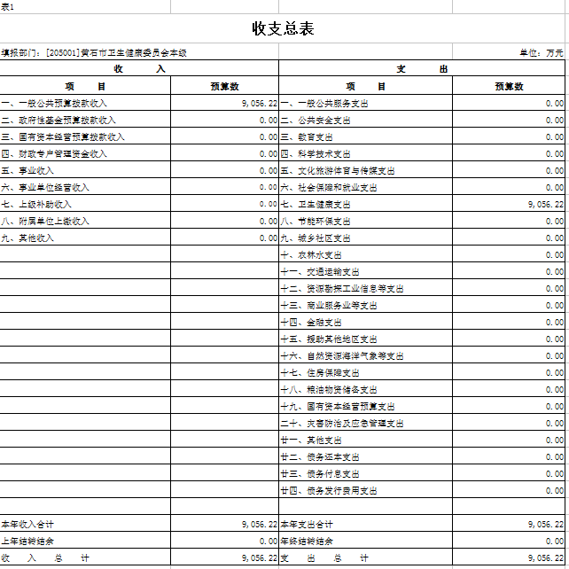
二、2024年收入总表
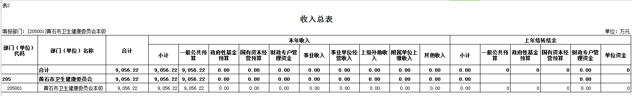
三、2024年支出总表
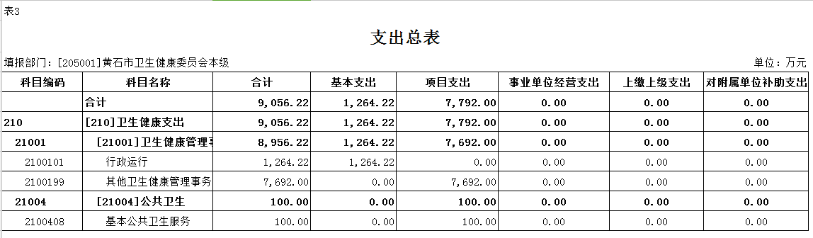
四、2024年财政拨款收支总表
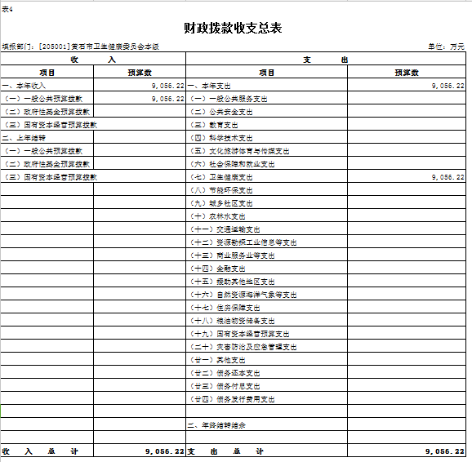
五、2024年一般公共预算支出表
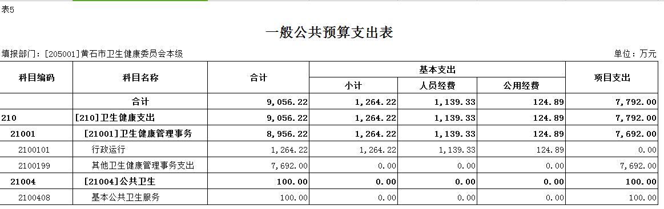
六、2024年一般公共预算基本支出表
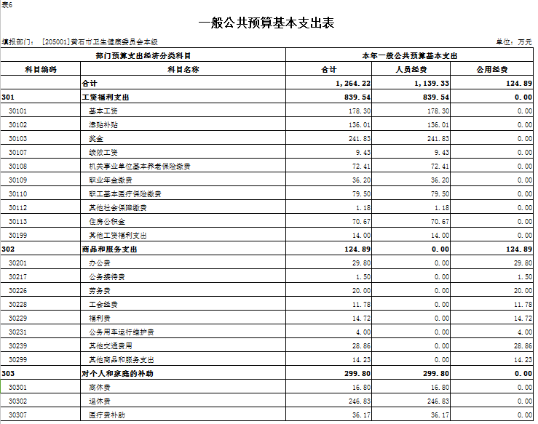
七、2024年一般公共预算“三公”经费支出表
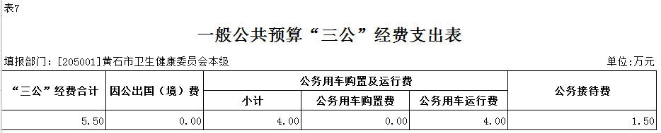
八、2024年政府性基金预算支出表
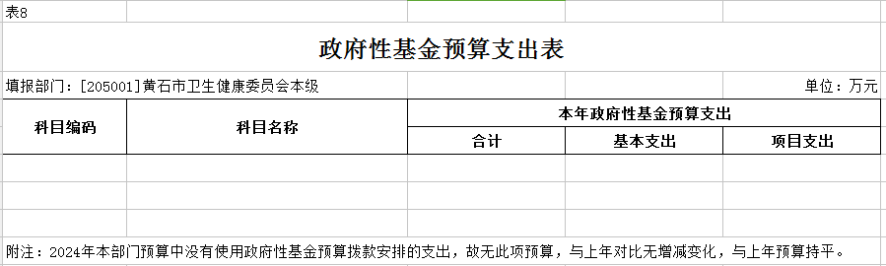
九、2025年项目支出表
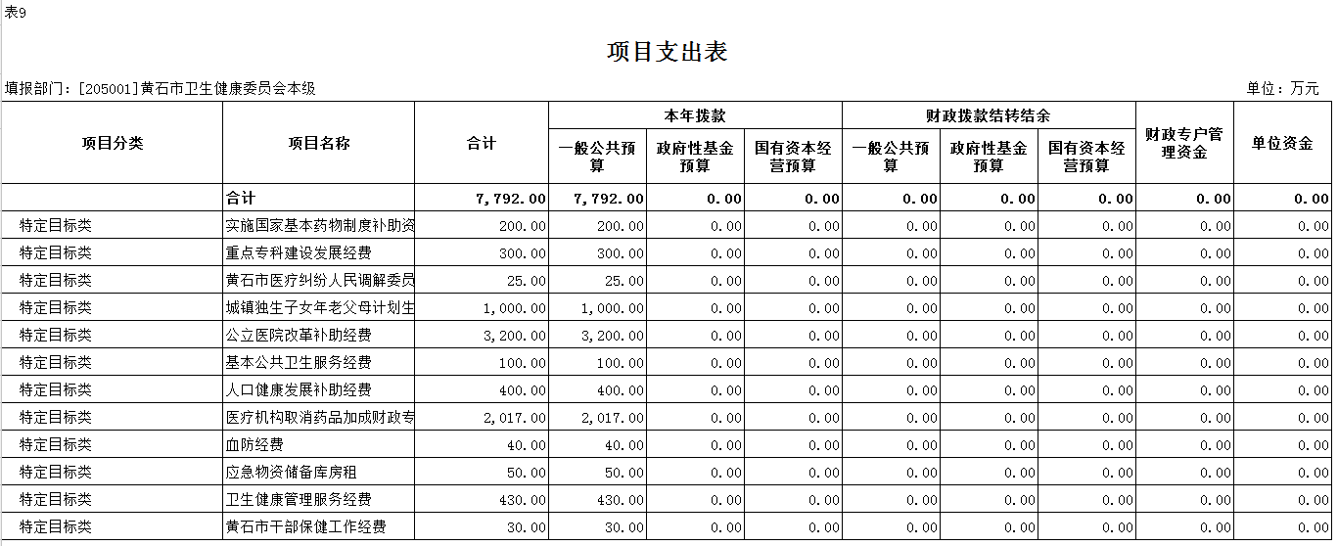
十、2024年国有资本经营预算支出表
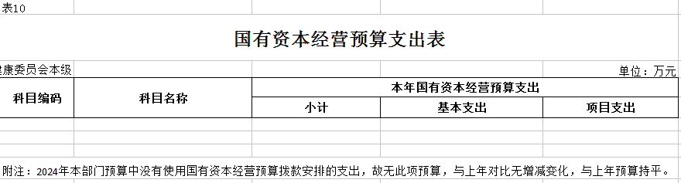
第十二部分 2024年项目支出绩效目标批复表
项目支出绩效目标批复表
（2024年度）
项目名称 |  | 基本公共卫生服务经费 |  | 项目负责人
项目金额 |  | 100万 |  | 其中：当年市级财政资金 | 100万
项目主管部门 |  | 黄石市卫生健康委员会 |  | 实施单位 | 黄石市卫生健康委员会
项目属性 |  | 持续性项目■ 新增性项目口 |  | 项目期 | 2024年
年度绩效目标（文字） |  | 1.居民规范化电子健康档案覆盖率≥62% 2.适龄儿童国家免疫规划疫苗接种率≥90% 3.7岁以下儿童健康管理率≥85% 4..0-6岁儿童眼保健和视力检查覆盖率≥90% 5.孕产妇系统管理率≥90% 6.65岁及以上老年人城乡社区规范健康管理服务率≥62% 7.高血压患者基层规范管理服务率≥62% 8.2型糖尿病患者基层规范管理服务率≥62% 9.社区在册居家严重精神障碍患者健康管理率≥80% 10.肺结核患者管理率≥90% 11.老年人中医药健康管理率≥70% 12.儿童中医药健康管理率≥77% 13.传染病和突发公共卫生事件报告率≥95% 14.卫生监督协管各专业每年巡查（访）2次完成率≥90%
绩效指标 | 一级指标 | 二级指标 | 三级指标 | 指标值 |  | 指标标准或依据
 |  |  |  | 2023年实际实现值 | 预期2024年实现值
 | 产出指标 | 数量指标 | 服务人口 |  | 91.29
 |  |  | 适龄儿童国家免疫规划疫苗接种率 |  | 90%以上
 |  |  | 7岁以下儿童健康管理率 |  | 85%以上
 |  |  | 0-6岁儿童眼保健和视力检查覆盖率 |  | 90%以上
 |  |  | 孕产妇系统管理率 |  | 90%以上
 |  |  | 肺结核患者管理率 |  | 90%以上
 |  |  | 社区在册居家严重精神障碍患者健康管理率 |  | 90%以上
 |  |  | 老年人中医药健康管理率 |  | 70%以上
 |  |  | 儿童中医药健康管理率 |  | 77%以上
 |  |  | 卫生监督协管各专业每年巡查（访）2次完成率 |  | 90%以上
 |  | 质量指标 | 居民规范化电子健康档案覆盖率 |  | 62%以上
 |  |  | 65岁及以上老年人城乡社区规范健康管理服务率 |  | 62%以上
 |  |  | 高血压患者基层规范管理服务率 |  | 62%以上
 |  |  | 2型糖尿病患者基层规范管理服务率 |  | 62%以上
 |  |  | 传染病和突发公共卫生事件报告率 |  | 95%以上
 |  | 时效指标 | 项目完成及时率 |  | 100%
 | 效益指标 | 社会效益指标 | 城乡居民公共卫生差距 |  | 不断缩小
 |  |  | 居民健康素养水平 |  | 不断提高
 |  | 可持续影响指标 | 基本公共卫生服务水平 |  | 不断提高
 | 满意度指标 | 服务对象满意度指标 | 服务对象满意度 |  | ≥90%
财政资金管理科室（盖章）  年 月 日 |  |  |  | 财政绩效管理科室（盖章）  年 月 日

项目支出绩效目标批复表
（2024年度）
项目名称 |  | 实施国家基本药物制度补助资金 |  | 项目负责人
项目金额 |  | 200万 |  | 其中：当年市级财政资金 | 200万
项目主管部门 |  | 黄石市卫生健康委员会 |  | 实施单位 | 黄石市卫生健康委员会
项目属性 |  | 持续性项目■ 新增性项目口 |  | 项目期 | 2024年
年度绩效目标（文字） |  | 基层医疗机构实施国家基本药物制度，推进综合改革顺利进行。对实施国家基本药物制度的基层医疗机构给予补助，支持国家基本药物制度在基层医疗机构顺利实施。
绩效指标 | 一级指标 | 二级指标 | 三级指标 | 指标值 |  | 指标标准或依据
 |  |  |  | 2022年实际实现值 | 预期2023年实现值
 |  | 数量指标 | 实施国家基本药物制度的村卫生室覆盖率 |  | 100%
 |  |  | 村级医疗卫生覆盖率 |  | 99%以上
 |  | 质量指标 | 村卫生室服务能力 |  | 持续提升
 |  | 时效指标 | 按工作计划推进 |  | 2024年底
 | 效益指标 | 社会效益指标 | 村卫生室工作人员素质 |  | 持续提升
 |  | 经济效益指标 | 乡村医生收入 |  | 保持稳定
 |  | 环境效益指标
 |  | 可持续影响指标 | 国家基本药物制度在基层持续实施 |  | 中长期
 | 满意度指标 | 服务对象满意度指标 | 服务对象满意度指标 |  | 80%以上
财政资金管理科室（盖章）  年 月 日 |  |  |  | 财政绩效管理科室（盖章）  年 月 日

项目支出绩效目标批复表
（2024年度）
项目名称 |  | 医疗机构取消药品加成财政专项补助经费 |  | 项目负责人
项目金额 |  | 2017万 |  | 其中：当年市级财政资金 | 2017万
项目主管部门 |  | 黄石市卫生健康委员会 |  | 实施单位 | 黄石市卫生健康委员会
项目属性 |  | 持续性项目■ 新增性项目口 |  | 项目期 | 2024年
年度绩效目标（文字） |  | 落实医改目标任务，公立医院取消药品加成。
绩效指标 | 一级指标 | 二级指标 | 三级指标 | 指标值 |  | 指标标准或依据
 |  |  |  | 2022年实际实现值 | 预期2023年实现值
 | 产出指标 | 数量指标 | 取消药品加成医疗机构数 |  | 14家医院
 |  | 质量指标 | 药品加成（中药饮片除外） |  | 零加成
 |  |  | 财政补偿完成比例 |  | 100%
 |  | 时效指标 | 政府补偿完成及时率 |  | 100%
 | 效益指标 | 社会效益指标 | 破除以药补医机制 |  | 全面执行
 |  |  | 公立医院健康规范发展 |  | 促进
 |  | 经济效益指标 | 减轻患者负担 |  | 减轻
 |  | 环境效益指标
 |  | 可持续影响指标
 | 满意度指标 | 服务对象满意度指标 | 群众满意度 |  | ≧90%
财政资金管理科室（盖章）  年 月 日 |  |  |  | 财政绩效管理科室（盖章）  年 月 日

项目支出绩效目标批复表
（2024年度）
项目名称 |  | 公立医院改革补助经费 |  | 项目负责人
项目金额 |  | 3200万 |  | 其中：当年市级财政资金 | 3200万
项目主管部门 |  | 黄石市卫生健康委员会 |  | 实施单位 | 黄石市卫生健康委员会
项目属性 |  | 持续性项目口 新增性项目■ |  | 项目期 | 2024年
年度绩效目标 （文字） |  | 深化公立医院综合改革，建立健全现代医院管理制度，协调推进医疗价格、人事薪酬、药品流通，医保支付，提高医疗卫生服务质量
绩效指标 | 一级指标 | 二级指标 | 三级指标 | 指标值 |  | 指标标准或依据
 |  |  |  | 2023年实际实现值 | 预期2024年实现值
 | 产出指标 | 数量指标 | 医疗服务（不含药品、耗材、检查、化验收入）占公立医院收入的比例 |  | 较上年上升
 |  |  | 公立医院资产负债率 |  | 较上年降低
 |  |  | 住院次均费用增幅 |  | 较上年降低
 |  |  | 120急救中心应急管理 |  | 较上年提高
 |  | 质量指标 | 三级公立医院出院患者手术占比 |  | 较上年提高
 |  |  | 公立医院平均住院日 |  | 较上年降低
 |  | 时效指标 | 预算完成及时率 |  | 100%%
 | 效益指标 | 经济效益指标 | 三级公立医院万元能耗支出 |  | 较上年降低
 |  |  | 实现收支平衡的公立医院数占公立医院总数的比例 |  | 较上年提高
 |  | 社会效益指标 | 基层医疗卫生机构诊疗人次占医疗卫生机构诊疗总人次数的比例 |  | 较上年提高
 |  |  | 公立医院每急诊人次平均收费水平增长比例 |  | 较上年降低
 |  |  | 公立医院出院者平均医药费用增长比例 |  | 较上年降低
 |  |  | 三级公立医院门诊人次数与出院人次数比 |  | 较上年降低
 | 满意度指标 | 服务对象满意度指标 | 公立医院职工满意度 |  | ≥75%
 |  |  | 公立医院门诊患者满意度 |  | ≥83%
 |  |  | 公立医院住院患者满意度 |  | ≥90%
财政资金管理科室（盖章）  年 月 日 |  |  |  | 财政绩效管理科室（盖章）  年 月 日

项目支出绩效目标批复表
（2024年度）
项目名称 |  | 黄石市医疗纠纷人民调解委员会工作经费 |  | 项目负责人
项目金额 |  | 25万 |  | 其中：当年市级财政资金 | 25万
项目主管部门 |  | 黄石市卫生健康委员会 |  | 实施单位 | 黄石市卫生健康委员会
项目属性 |  | 持续性项目■ 新增性项目口 |  | 项目期 | 2024年
年度绩效目标 （文字） |  | 有效使我市医闹现象逐年呈下降趋势，还有效防止了医患矛盾激化，维护社会稳定、促进社会和谐，维护医患双方的合法权益。通过调解窗口，充分展示了市政府执政、施政理念。
绩效指标 | 一级指标 | 二级指标 | 三级指标 | 指标值 |  | 指标标准或依据
 |  |  |  | 2023年实际实现值 | 预期2024年实现值
 | 成本指标 | 经济成本指标 | 机构运行经费25万元，其中，人员工资21万元，日常运行经费4万元 |  | 25万
 | 产出指标 | 数量指标 | 2024年受理案件 |  | 48件
 |  | 质量指标 | 受理案件结案率 |  | ≥90%
 |  | 时效指标 | 受理案件到成功办结平均时间1个月左右 |  | 1个月左右
 | 效益指标 | 经济效益指标 | 为患者争取赔偿，为医院减少赔偿金，有效缓解了医患矛盾，优化医疗环境，维护了患者的正常权益 |  | 良好
 |  | 社会效益指标 | 全市医疗纠纷和医闹上访事件逐年递减，医患关系得到改善，就医环境得到了优化。 |  | 良好
 |  | 可持续影响指标 | 避免医疗纠纷矛盾的激化，提供化解医疗纠纷、法律宣传、维护社会和谐稳定的平台。 |  | 良好
 |  |  | 即有效维护了患者的权益，又帮助医疗机构化解纠纷 |  | 良好
 | 满意度指标 | 服务对象满意度指标 | 服务对象满意度 |  | ≥98%
财政资金管理科室（盖章）  年 月 日 |  |  |  | 财政绩效管理科室（盖章）  年 月 日

项目支出绩效目标批复表
（2024年度）
项目名称 |  | 卫生健康管理服务经费 |  | 项目负责人
项目金额 |  | 430万 |  | 其中：当年市级财政资金 | 430万
项目主管部门 |  | 黄石市卫生健康委员会 |  | 实施单位 | 黄石市卫生健康委员会
项目属性 |  | 持续性项目■ 新增性项目口 |  | 项目期 | 2024年
年度绩效目标 （文字） |  | 深入推进计生转型发展，重点保障计生两扶、监督执法、住院护理险、计生助你行等工作；为身份不明或无力支付费用的急危重伤病患者得到及时救助、有效的救助。保障职称评审等工作正常开展。
绩效指标 | 一级指标 | 二级指标 | 三级指标 | 指标值 |  | 指标标准或依据
 |  |  |  | 2022年实际实现值 | 预期2023年实现值
 | 产出指标 | 数量指标 | 职称评审、重点学科建设等 |  | 不少于1次
 |  |  | 两扶人员 |  | 1764人
 |  |  | 独生子女死亡家庭一次性抚慰金人数 |  | 110人
 |  |  | 农村计划生育家庭奖励扶助人数 |  | 520人
 |  |  | 生育关怀助你行补助人员 |  | 600人
 |  | 质量指标 | 补助资金发放标准执行合规率 |  | 100%
 |  | 时效指标 | 工作任务完成及时率 |  | 100%
 | 效益指标 | 经济效益指标
 |  | 社会效益指标 | 受助对象经济负担 |  | 减轻
 |  |  | 计划生育基本国策 |  | 落实
 |  |  | 维护生育健康、社会和谐稳定 |  | 较大促进
 |  |  | 促进计生事业转型发展 |  | 较大促进
 | 满意度指标 | 服务对象满意度指标 | 受助对象及家庭满意度 |  | 90%以上
财政资金管理科室（盖章）  年 月 日 |  |  |  | 财政绩效管理科室（盖章）  年 月 日

项目支出绩效目标批复表
（2024年度）
项目名称 |  | 人口健康发展补助经费 |  | 项目负责人
项目金额 |  | 400万 |  | 其中：当年市级财政资金 | 400万
项目主管部门 |  | 黄石市卫生健康委员会 |  | 实施单位 | 黄石市卫生健康委员会
项目属性 |  | 持续性项目口 新增性项目■ |  | 项目期 | 2024年
年度绩效目标 （文字） |  | 有效释放生育潜能，提升家庭发展能力
绩效指标 | 一级指标 | 二级指标 | 三级指标 | 指标值 |  | 指标标准或依据
 |  |  |  | 2023年实际实现值 | 预期2024年实现值
 | 成本指标 | 经济成本指标 | 生育奖励标准 |  | 1000元/户
 |  |  | 托育补贴标准 |  | 500元/人
 |  |  | 无创产前DNA检测 |  | 680元/人
 | 产出指标 | 数量指标 | 生育奖励人数 |  | 2800人
 |  |  | 托育补贴人数 |  | 800人
 |  |  | 无创产前DNA检测人数 |  | 8000人
 |  | 质量指标 | 奖励资金补助合规率 |  | 100%
 |  |  | 资金发放完成比例 |  | 100%
 |  | 时效指标 | 奖励资金补助及时率 |  | 100%
 |  | 社会效益指标 | 促进优生优育 |  | 促进
 | 满意度指标 | 服务对象满意度指标 | 受奖励对象满意度 |  | ≥90%
财政资金管理科室（盖章）  年 月 日 |  |  |  | 财政绩效管理科室（盖章）  年 月 日

项目支出绩效目标批复表
（2024年度）
项目名称 |  | 血防经费 |  | 项目负责人
项目金额 |  | 40万 |  | 其中：当年市级财政资金 | 40万
项目主管部门 |  | 黄石市卫生健康委员会 |  | 实施单位 | 黄石市卫生健康委员会
项目属性 |  | 持续性项目■ 新增性项目口 |  | 项目期 | 2024年
年度绩效目标 （文字） |  | 全市以行政村为单位人群感染率控制在1%以下，查不到当地新感染的血吸虫病病人。
绩效指标 | 一级指标 | 二级指标 | 三级指标 | 指标值 |  | 指标标准或依据
 |  |  |  | 2023年实际实现值 | 预期2024年实现值
 | 产出指标 | 数量指标 | 查螺 |  | 5940万㎡
 |  |  | 药物灭螺 |  | 1805万㎡
 |  |  | 人群查病 |  | 28000人次
 |  | 质量指标 | 人群感染率 |  | ﹤1%
 |  |  | 当地新感染的血吸虫病病人 |  | 0
 |  | 时效指标 | 工作期限 |  | 2024年度
 |  |  | 项目完成及时率 |  | 100%
 | 效益指标 | 经济效益指标
 |  | 社会效益指标 | 消除血吸虫病危害，保护疫区群众身体健康 |  | 无急感病例
 |  | 生态效益指标 | 城区、大冶市持续保持消除状态 |  | 持续保持
 |  |  | 阳新县保持传播阻断标准 |  | 持续保持
 | 满意度指标 | 服务对象满意度指标 | 群众满意度 |  | ≥90%
财政资金管理科室（盖章）  年 月 日 |  |  |  | 财政绩效管理科室（盖章）  年 月 日

项目支出绩效目标批复表
（2024年度）
项目名称 |  | 应急物资储备库房租 |  | 项目负责人
项目金额 |  | 50万 |  | 其中：当年市级财政资金 | 50万
项目主管部门 |  | 黄石市卫生健康委员会 |  | 实施单位 | 黄石市卫生健康委员会
项目属性 |  | 持续性项目■ 新增性项目口 |  | 项目期 | 2024年
年度绩效目标 （文字） |  | 保障我市医疗应急物资保障工作正常运转
绩效指标 | 一级指标 | 二级指标 | 三级指标 | 指标值 |  | 指标标准或依据
 |  |  |  | 2022年实际实现值 | 预期2023年实现值
 | 成本指标 | 经济成本指标 | 租赁费 |  | 50万元/年
 | 产出指标 | 数量指标 | 储备仓库 |  | 1650平方米
 |  |  | 专项资金 |  | 2300万元
 |  | 质量指标 | 储备仓库 |  | 达到省级标准
 |  | 时效指标 | 租期 |  | 5年
 | 效益指标 | 经济效益指标 | 财务收支 |  | 收支平衡
 |  | 社会效益指标 | 医疗应急物资储备 |  | 满足疫情防控需求
 | 满意度指标 | 服务对象满意度指标 | 客户满意度 |  | 90%以上
财政资金管理科室（盖章）  年 月 日 |  |  |  | 财政绩效管理科室（盖章）  年 月 日

项目支出绩效目标批复表
（2024年度）
项目名称 |  | 重点专科建设发展经费 |  | 项目负责人
项目金额 |  | 300万 |  | 其中：当年市级财政资金 | 300万
项目主管部门 |  | 黄石市卫生健康委员会 |  | 实施单位 | 黄石市卫生健康委员会
项目属性 |  | 持续性项目口 新增性项目■ |  | 项目期 | 2024年
年度绩效目标 （文字） |  | 深入推进计生转型发展，重点保障计生两扶、监督执法、住院护理险、计生助你行等工作；为身份不明或无力支付费用的急危重伤病患者得到及时救助、有效的救助。保障职称评审等工作正常开展。
绩效指标 | 一级指标 | 二级指标 | 三级指标 | 指标值 |  | 指标标准或依据
 |  |  |  | 2023年实际实现值 | 预期2024年实现值
 | 产出指标 | 数量指标 | 新创建国家级临床重点专科 |  | 1个
 |  |  | 新创建省级临床重点专科 |  | 8个
 |  | 质量指标 | 三级公立医院CMI |  | ≥1
 |  |  | 三级公立医院DRG组数 |  | ≥700组
 |  | 时效指标 | 工作任务完成及时率 |  | 100%
 |  | 社会效益指标 | 重大疾病临床诊疗能力水平 |  | 提升
 |  |  | 促进全市医疗卫生事业高质量发展，黄石市医疗服务能力及区域地位 |  | 提升
 | 满意度指标 | 服务对象满意度指标 | 公立医院住院患者满意度 |  | ≥91.71%
财政资金管理科室（盖章）  年 月 日 |  |  |  | 财政绩效管理科室（盖章）  年 月 日

项目支出绩效目标批复表
（2024年度）
项目名称 |  | 黄石市干部保健工作经费 |  | 项目负责人
项目金额 |  | 30万 |  | 其中：当年市级财政资金 | 30万
项目主管部门 |  | 黄石市卫生健康委员会 |  | 实施单位 | 黄石市卫生健康委员会
项目属性 |  | 持续性项目■ 新增性项目口 |  | 项目期 | 2024年
年度绩效目标 （文字） |  | 全面提高保健对象特别是重点保健对象的健康水平和保健意识。
绩效指标 | 一级指标 | 二级指标 | 三级指标 | 指标值 |  | 指标标准或依据
 |  |  |  | 2022年实际实现值 | 预期2023年实现值
 | 产出指标 | 数量指标 | 重点保障对象 |  | 90人/次
 |  | 质量指标 | 提高保健工作管理水平 |  | 提高
 |  | 时效指标 | 保健时期 |  | 年度
 | 效益指标 | 经济效益指标
 |  | 社会效益指标 | 为保健对象提供高质量的医疗技术，解除病痛，促进健康 |  | 促进
 | 满意度指标 | 服务对象满意度指标 | 服务对象满意度 |  | ≥93%
财政资金管理科室（盖章）  年 月 日 |  |  |  | 财政绩效管理科室（盖章）  年 月 日

项目支出绩效目标批复表
（2024年度）
项目名称 |  | 城镇独生子女年老父母计划生育奖励 |  | 项目负责人
项目金额 |  | 1000万 |  | 其中：当年市级财政资金 | 1000万
项目主管部门 |  | 黄石市卫生健康委员会 |  | 实施单位 | 黄石市卫生健康委员会
项目属性 |  | 持续性项目■ 新增性项目口 |  | 项目期 | 2024年
年度绩效目标（文字） |  | 落实计划生育基本国策
绩效指标 | 一级指标 | 二级指标 | 三级指标 | 指标值 |  | 指标标准或依据
 |  |  |  | 2023年实际实现值 | 预期2024年实现值
 | 成本指标 | 经济成本指标 | 企业退休职工计划生育奖励标准 |  | 3500元/人
 | 产出指标 | 数量指标 | 企业退休职工计划生育奖励人数 |  | 3000人
 |  | 质量指标 | 奖励资金补助合规率 |  | 100%
 |  |  | 资金发放完成比例 |  | 100%
 |  | 时效指标 | 奖励资金补助及时率 |  | 100%
 | 效益指标 | 社会效益指标 | 计划生育基本国策 |  | 落实
 |  |  | 退休计生家庭生活条件改善认可度 |  | 90%
 |  | 可持续影响指标 | 卫生健康事业持续健康发展 |  | 促进
 | 满意度指标 | 服务对象满意度指标 | 受奖励对象满意度 |  | 90%
财政资金管理科室（盖章）  年 月 日 |  |  |  | 财政绩效管理科室（盖章）  年 月 日

